- Pilih Control panel
- Pilih User Account dan Family Sefty
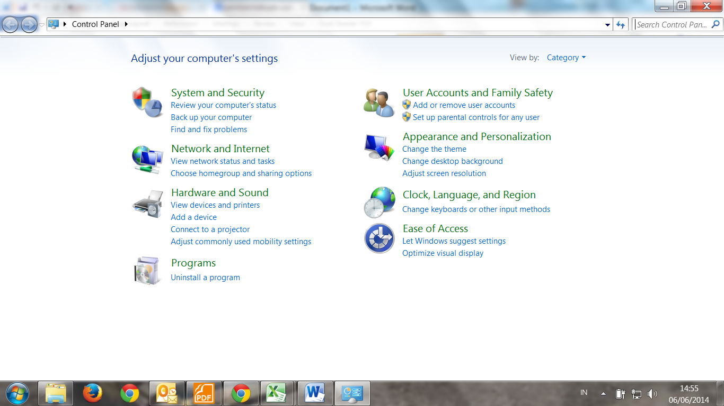
- Setelah itu pilih Mail 32 Bit
- Pilih show profiles
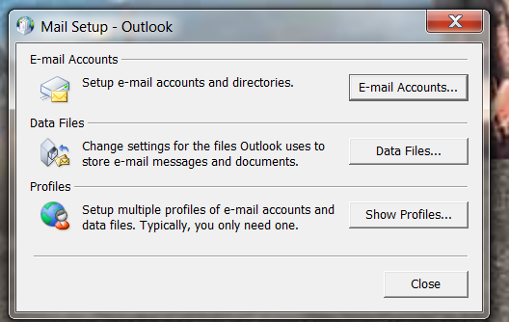
- Klik add
- Isi dengan profile name “NAMA CABANG/EMAIL” – klik OK
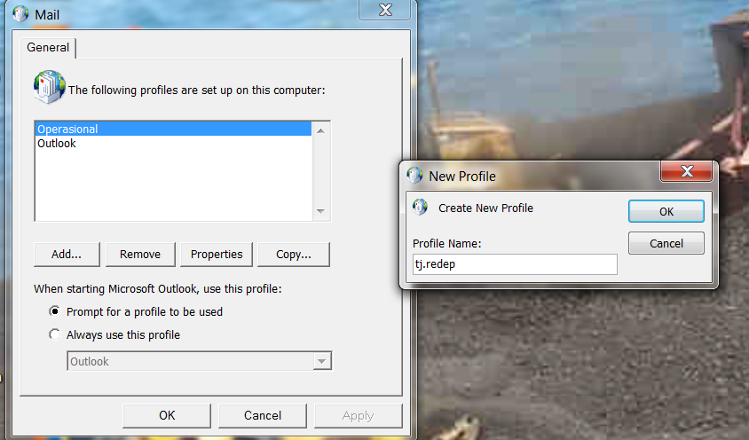
- Isi sesuai dengan data dibawah ini, untuk password dikirim via sms
- Centang manually configure server setting or add ...... tekan next
- Pilih paling atas Internet E-Mail
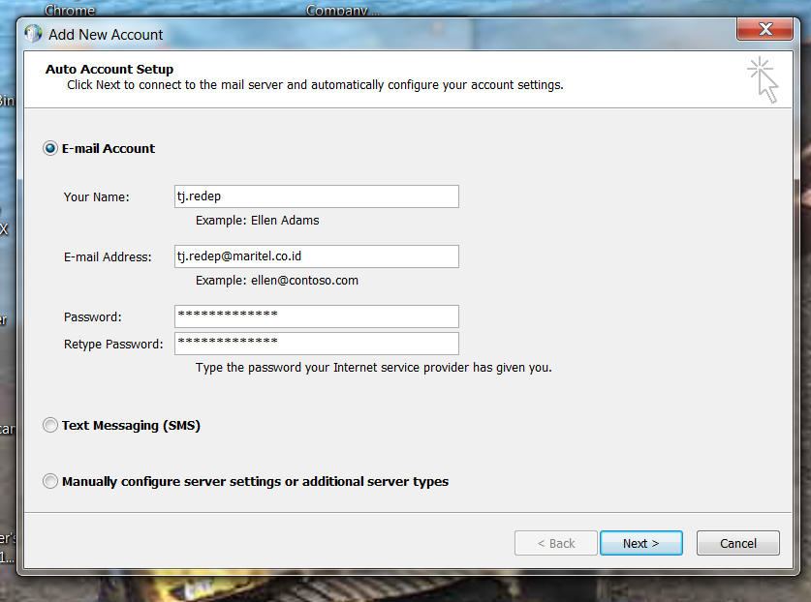
- Isi sesuai dengan gambar dibawah dan utk password dimasukan kembali klik next
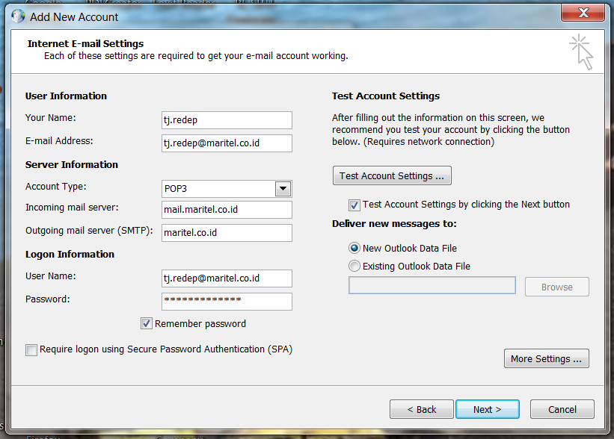
- Klik more setting
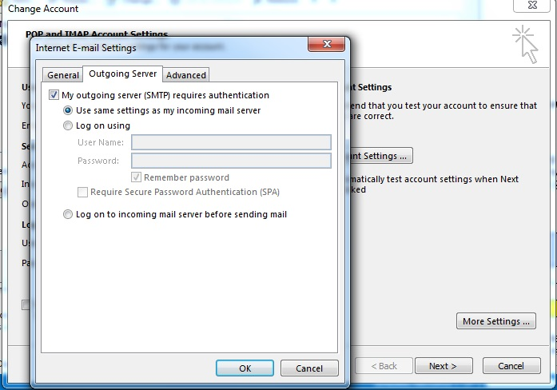

- Pada TAB Outgoing server Centang seperti gambar My Outgoing server
- Pada TAB Advance isi seperti gambar dibawah
110 pada POP3
465 pada SMPT
Tidak usah dicentang pada Leave a copy .........
Lalu ok
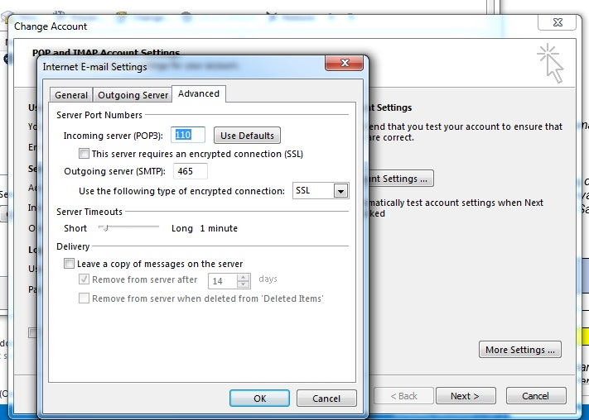
- Selesai

